Клонирование репозитория



Extension Pack for Java

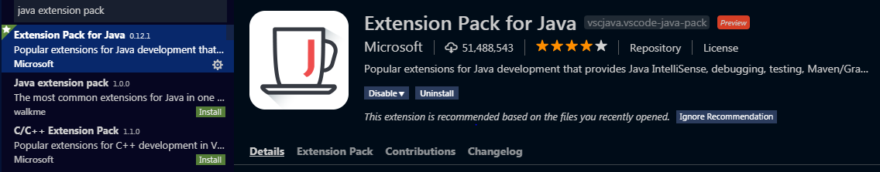

TODO Highlight extension



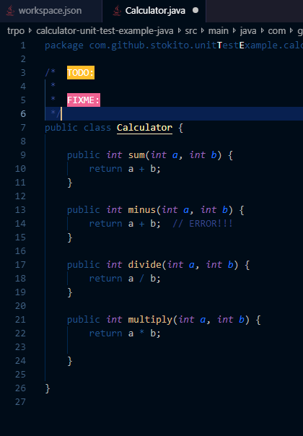

Изменение темы



Настройка keybinds

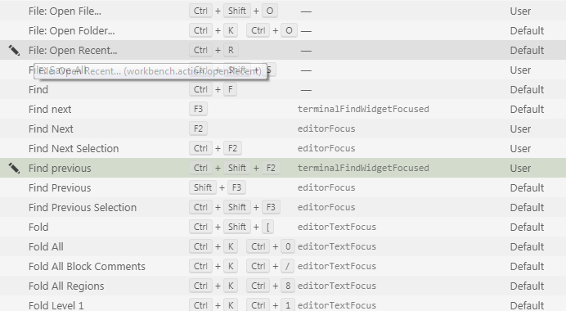

Редактор сниппетов

